

**Внедрение маршрутизации между виртуальными локальными сетями**

# Топология

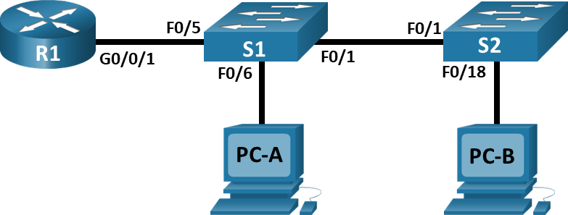

# Таблица адресации

|  |  |  |  |  |
| --- | --- | --- | --- | --- |
| **Устройство** | **Интерфейс** | **IP-адрес** | **Маска подсети** | **Шлюз по умолчанию** |
| R1_ФАМИЛИЯ  *R1*  *R1*  *R1* | G0/0/1.X+10 | 192.168.X+10.1 | 255.255.255.0 | —  *—*  *—*  *—* |
| G0/0/1.X+20 | 192.168.X+20.1 | 255.255.255.0 |
| G0/0/1.X+30 | 192.168.X+30.1 | 255.255.255.0 |
| G0/0/1.1000 | — | — |
| S1 | VLAN X+10 | 192.168.X+10.11 | 255.255.255.0 | 192.168.X+10.1 |
| S2 | VLAN X+10 | 192.168.X+10.12 | 255.255.255.0 | 192.168.X+10.1 |
| PC-A | NIC | 192.168.X+20.3 | 255.255.255.0 | 192.168.X+20.1 |
| PC-B | NIC | 192.168.X+30.3 | 255.255.255.0 | 192.168.X+30.1 |

# Таблица VLAN

|  |  |  |
| --- | --- | --- |
| **VLAN** | **Имя** | **Назначенный интерфейс** |
| X+10 | Management | S1: VLAN X+10  S2: VLAN X+10 |
| X+20 | Sales | S1: F0/6 |
| X+30 | Operations | S2: F0/18 |
| 999 | Parking_Lot | S1: F0/2-4, F0/7-24, G0/1-2  S2: F0/2-17, F0/19-24, G0/1-2 |
| 1000 | Собственная | — |

# Задачи

**Часть 1. Создание сети и настройка основных параметров устройства**

**Часть 2. Создание сетей VLAN и назначение портов коммутатора**

**Часть 3. Настройка транкового канала 802.1Q между коммутаторами.**

**Часть 4. Настройка маршрутизации между сетями VLAN**

**Часть 5. Проверка, что маршрутизация между VLAN работает**

# Необходимые ресурсы

* 1 Маршрутизатор (Cisco 4221 с универсальным образом Cisco IOS XE версии 16.9.4 или аналогичным)
* 2 коммутатора (Cisco 2960 с операционной системой Cisco IOS 15.2(2) (образ lanbasek9) или аналогичная модель)
* 2 ПК (ОС Windows с программой эмуляции терминалов, такой как Tera Term)
* Консольные кабели для настройки устройств Cisco IOS через консольные порты. • Кабели Ethernet, расположенные в соответствии с топологией

**Инструкции**

# Часть 1. Создание сети и настройка основных параметров устройства

В первой части лабораторной работы вам предстоит создать топологию сети и настроить базовые параметры для узлов ПК и коммутаторов.

**Шаг 1. Создайте сеть согласно топологии.**

Подключите устройства, как показано в топологии, и подсоедините необходимые кабели. 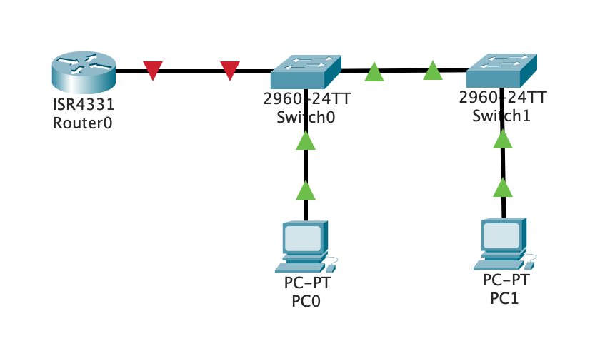

**Шаг 2. Настройте базовые параметры для маршрутизатора.**

1. Подключитесь к маршрутизатору с помощью консоли и активируйте привилегированный режим EXEC.

*Откройте окно конфигурации*

1. Войдите в режим конфигурации.
2. Назначьте маршрутизатору имя устройства.
3. Отключите поиск DNS, чтобы предотвратить попытки маршрутизатора неверно преобразовывать введенные команды таким образом, как будто они являются именами узлов.
4. Назначьте **class** в качестве зашифрованного пароля привилегированного режима EXEC.
5. Назначьте **cisco** в качестве пароля консоли и включите вход в систему по паролю.
6. Установите **cisco** в качестве пароля виртуального терминала и активируйте вход.
7. Зашифруйте открытые пароли.
8. Создайте баннер с предупреждением о запрете несанкционированного доступа к устройству.
9. Сохраните текущую конфигурацию в файл загрузочной конфигурации.
10. Настройте на маршрутизаторе время. 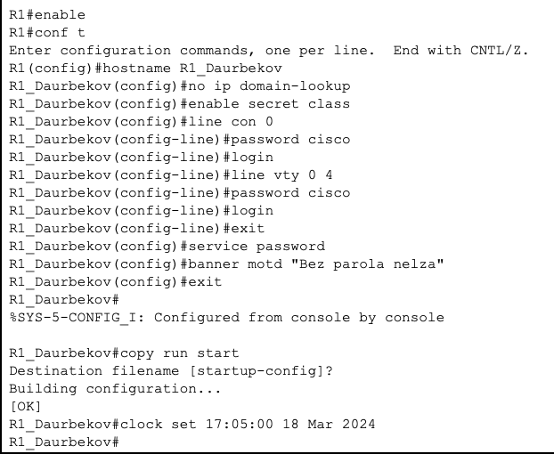

**Шаг 3. Настройте базовые параметры каждого коммутатора.**

1. Присвойте коммутатору имя устройства.
2. Отключите поиск DNS, чтобы предотвратить попытки маршрутизатора неверно преобразовывать введенные команды таким образом, как будто они являются именами узлов.
3. Назначьте **class** в качестве зашифрованного пароля привилегированного режима EXEC.
4. Назначьте **cisco** в качестве пароля консоли и включите вход в систему по паролю.
5. Установите **cisco** в качестве пароля виртуального терминала и активируйте вход.
6. Зашифруйте открытые пароли.
7. Создайте баннер с предупреждением о запрете несанкционированного доступа к устройству. h. Настройте на коммутаторах время.

i. Сохранение текущей конфигурации в качестве начальной. 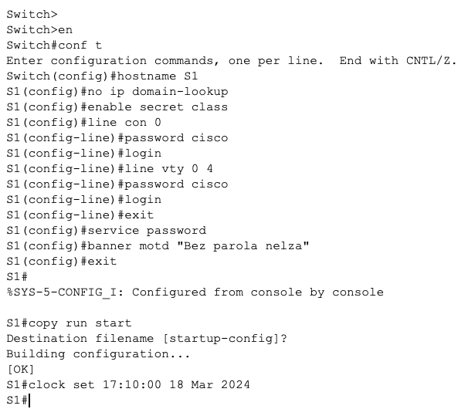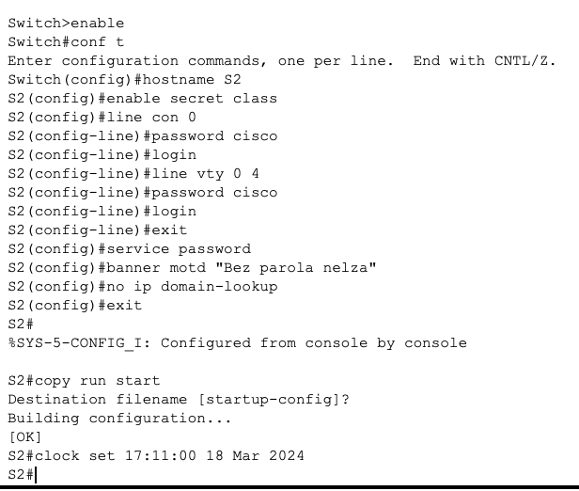

*Закройте окно настройки.*

**Шаг 4. Настройте узлы ПК.**

Адреса ПК можно посмотреть в таблице адресации. 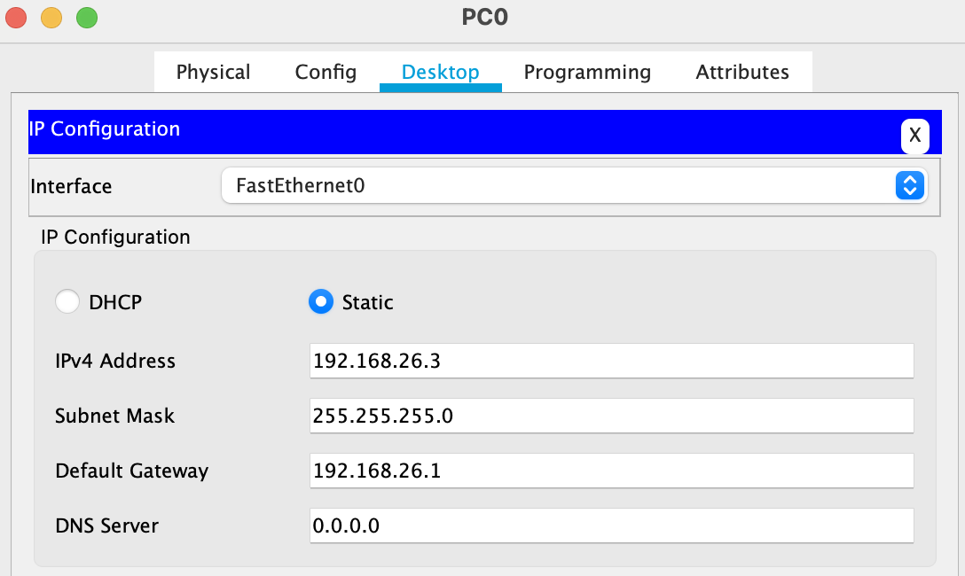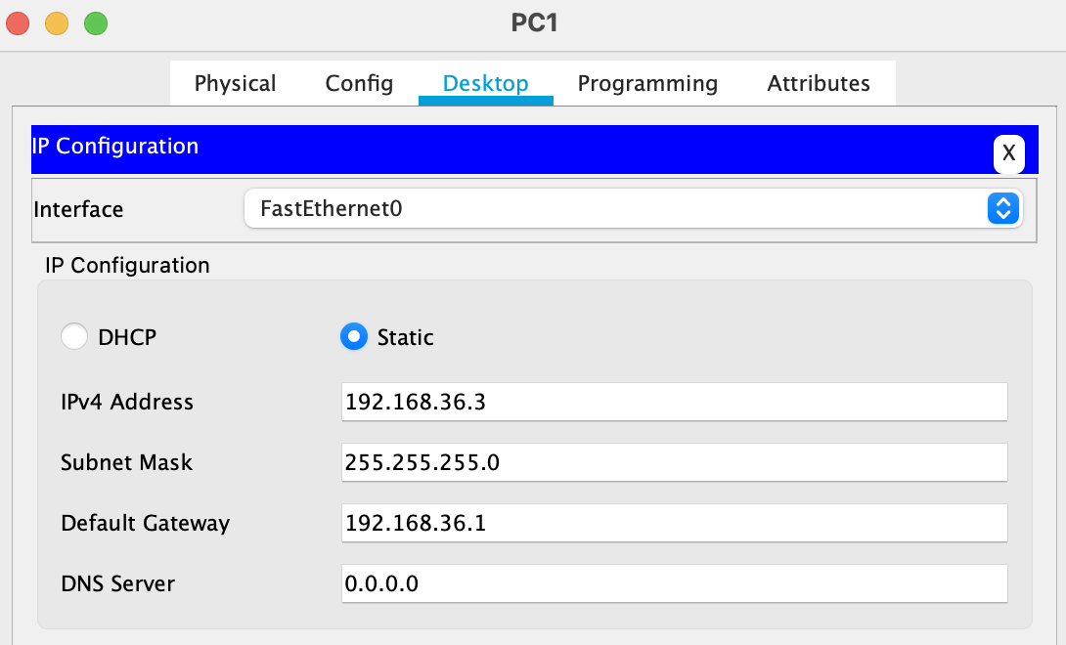

# Часть 2. Создание сетей VLAN и назначение портов коммутатора

Во второй части вы создадите VLAN, как указано в таблице выше, на обоих коммутаторах. Затем вы назначите VLAN соответствующему интерфейсу и проверите настройки конфигурации. Выполните следующие задачи на каждом коммутаторе.

**Шаг 1. Создайте сети VLAN на коммутаторах.**

1. Создайте и назовите необходимые VLAN на каждом коммутаторе из таблицы выше. 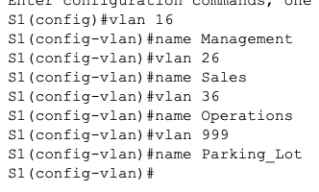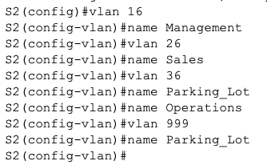

*Откройте окно конфигурации*

1. Настройте интерфейс управления и шлюз по умолчанию на каждом коммутаторе, используя информацию об IP-адресе в таблице адресации. 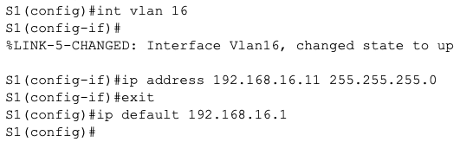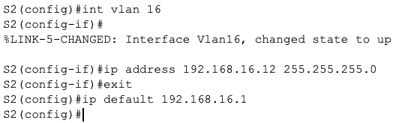
2. Назначьте все неиспользуемые порты коммутатора VLAN Parking_Lot, настройте их для статического режима доступа и административно деактивируйте их. **Примечание.** Команда interface range полезна для выполнения этой задачи с минимальным количеством команд. 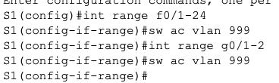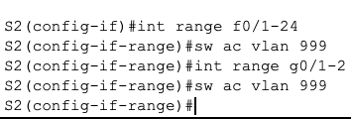

**Шаг 2. Назначьте сети VLAN соответствующим интерфейсам коммутатора.**

1. Назначьте используемые порты соответствующей VLAN (указанной в таблице VLAN выше) и настройте их для режима статического доступа. 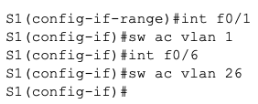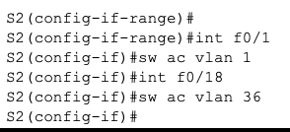
2. Убедитесь, что VLAN назначены на правильные интерфейсы.

*Закройте окно настройки. 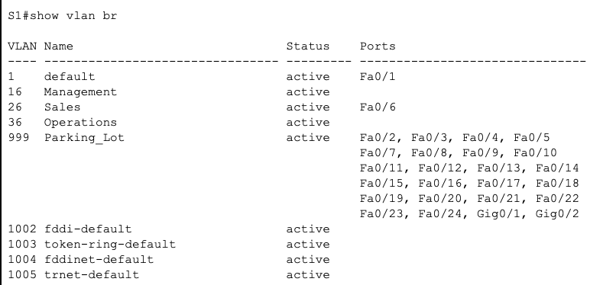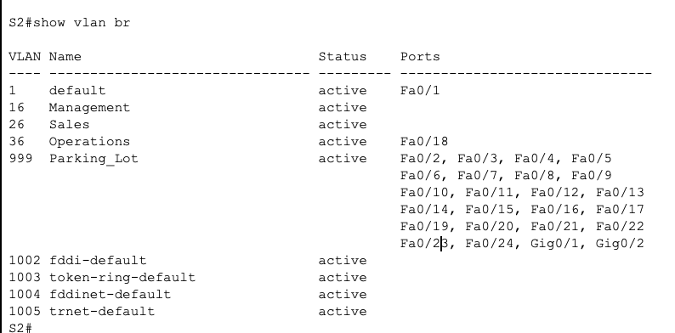*

# Часть 3. Конфигурация магистрального канала стандарта 802.1Q между коммутаторами

В части 3 вы вручную настроите интерфейс F0/1 как транковый канал.

**Шаг 1. Вручную настройте магистральный интерфейс F0/1 на коммутаторах S1 и S2.**

1. Настройте интерфейс F0/1 как транковый для обоих коммутаторов. 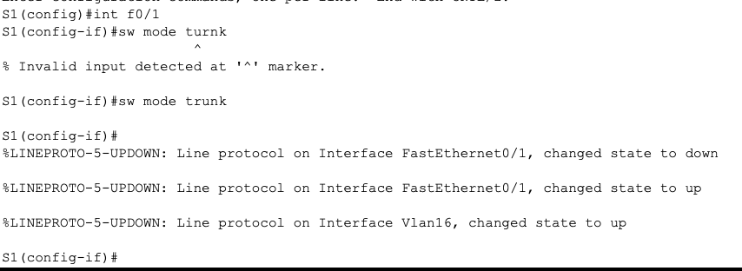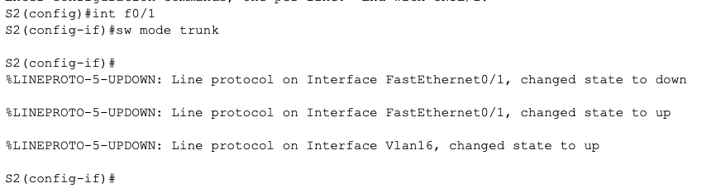

*Откройте окно конфигурации*

1. Установите native VLAN 1000 на обоих коммутаторах. 
2. Укажите, что VLAN X+10, X+20, X+30 и 1000 могут проходить по транковому каналу. 
3. Проверьте транковые каналы, native VLAN и разрешенные VLAN через транковые каналы. 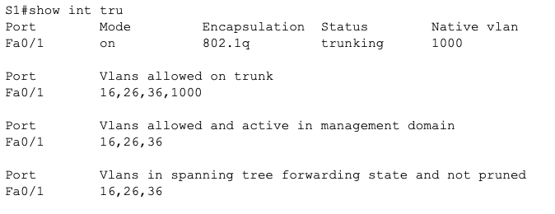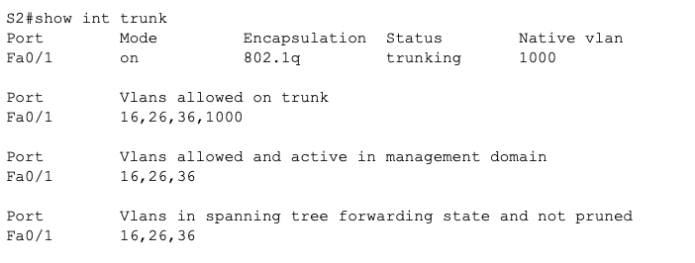

**Шаг 2. Вручную настройте магистральный интерфейс F0/5 на коммутаторе S1.**

1. Настройте интерфейс S1 F0/5 с теми же параметрами транкового канала, что и F0/1. Это транковый канал до маршрутизатора.
2. Сохраните текущую конфигурацию в файл загрузочной конфигурации.
3. Проверьте транковый канал.

Вопрос: Что произойдет, если G0/0/1 на R1_ФАМИЛИЯ будет отключен? -

*Закройте окно настройки.*

# Часть 4. Настройка маршрутизации между сетями VLAN

**Шаг 1. Настройте маршрутизатор.**

*Откройте окно конфигурации*

1. При необходимости активируйте интерфейс G0/0/1 на маршрутизаторе. 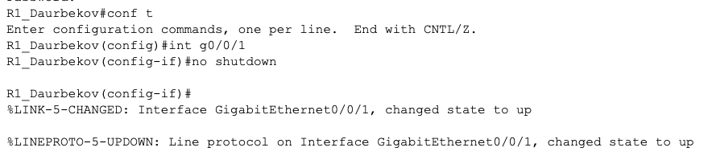
2. Настройте подинтерфейсы для каждой VLAN, как указано в таблице IP-адресации. Все подинтерфейсы используют инкапсуляцию 802.1Q. Убедитесь, что подинтерфейсу для native VLAN не назначен IP-адрес. Включите описание для каждого подинтерфейса. 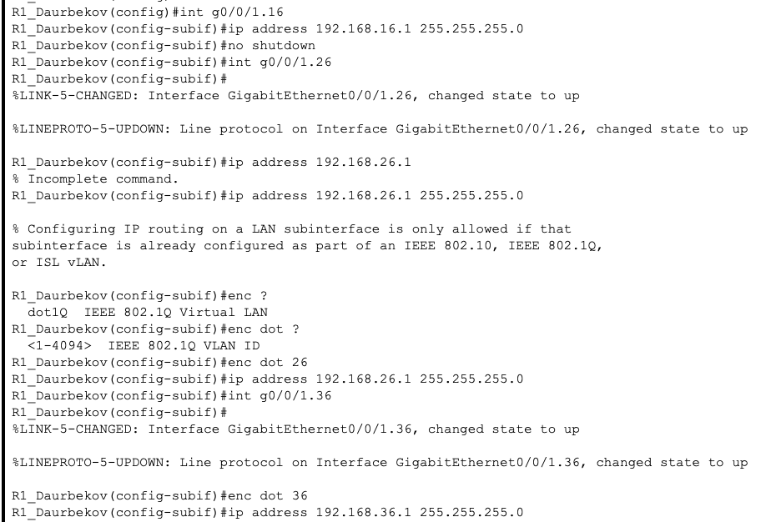 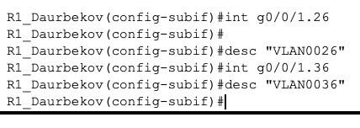
3. Убедитесь, что подинтерфейсы работают. 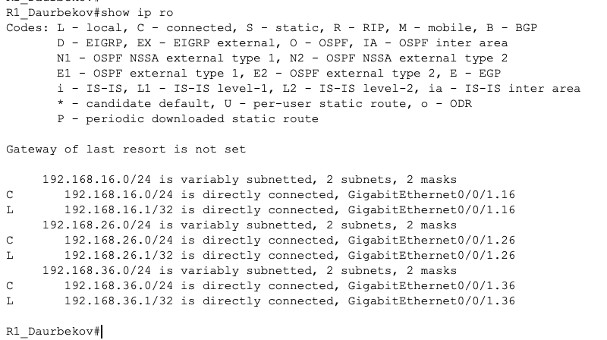

*Закройте окно настройки.*

# Часть 5. Проверьте, работает ли маршрутизация между VLAN

**Шаг 1. Выполните следующие тесты с PC-A. Все должно быть успешно.**

1. Отправьте эхо-запрос с PC-A на шлюз по умолчанию. 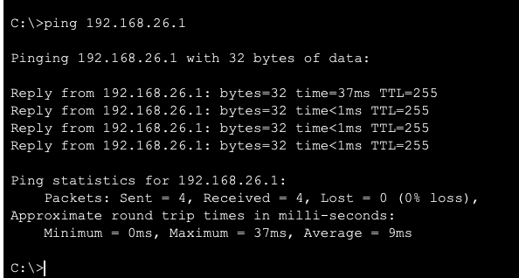
2. Отправьте эхо-запрос с PC-A на PC-B. 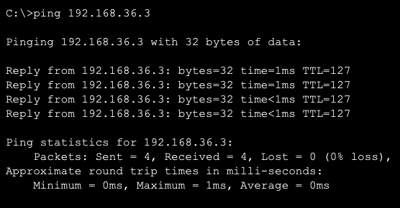
3. Отправьте эхо-запрос с компьютера PC-A на коммутатор S2. 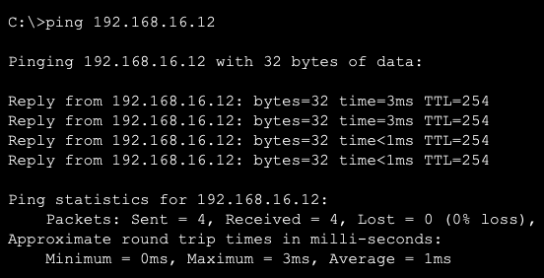

**Шаг 2. Пройдите следующий тест с PC-B**

В окне командной строки на PC-B выполните команду **tracert** на адрес PC-A.

Вопрос: Какие промежуточные IP-адреса отображаются в результатах? 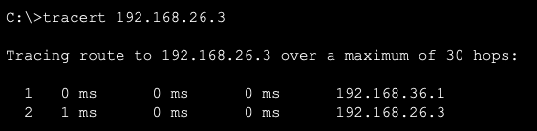

*Конец документа*

## Вопросы для защиты теоретической части (глава 4)

1. **Что такое маршрутизация между VLAN? Какие бывают методы маршрутизации между VLAN?**

Независимо от используемого устройства, процесс пересылки сетевого трафика из одной VLAN в другую с использованием маршрутизации называют маршрутизацией между VLAN.Устаревший метод маршрутизации. Метод «router-on-a-stick».

Современный способ выполнения маршрутизации между VLAN заключается в использовании коммутаторов уровня 3 и коммутируемых виртуальных интерфейсов (SVI).

1. **Опишите устаревший метод маршрутизации между сетями VLAN. В чем заключается преимущество маршрутизации между VLAN с помощью коммутатора уровня 3?**

Устаревший метод маршрутизации между VLAN, использующий физические интерфейсы, имеет большие ограничения. Он не является достаточно масштабируемым, поскольку маршрутизаторы имеют ограниченное количество физических интерфейсов. Ниже приведены преимущества использования коммутаторов уровня 3 для маршрутизации между

VLAN:

-это более быстрая маршрутизация, чем конфигурация router-on-stick, поскольку и коммутация, и

маршрутизация выполняются аппаратно;

- для маршрутизации не требуются внешние каналы от коммутатора к маршрутизатору; - они не

ограничиваются одним каналом, поскольку EtherChannel уровня 2 можно использовать в качестве

магистральных каналов между коммутаторами для увеличения пропускной способности;

- задержка намного короче, поскольку для маршрутизации в другую сеть данным не нужно покидать

коммутатор;

- они чаще развертываются в локальной сети кампуса, чем маршрутизаторы

1. **Дайте характеристику методу маршрутизации Router-on-a-Stick. В чем заключается недостаток устаревшего метода маршрутизации между сетями VLAN?**

Метод «router-on-a-stick» — это такой тип конфигурации маршрутизатора, при котором один физический интерфейс маршрутизирует трафик между несколькими VLAN. Устаревший метод маршрутизации между VLAN больше не реализован в коммутируемых сетях и включен только для пояснений.

1. **Опишите алгоритм настройки маршрутизации между сетями VLAN методом Router-on-a-Stick. В чем заключается недостаток метода маршрутизации Router-on-a-Stick?**

Маршрутизация между VLAN с использованием метода router-on-a-stick не масштабируется при работе более 50 сетей VLAN

1. **Опишите алгоритм настройки маршрутизации между VLAN с помощью коммутатора уровня 3. Дайте определение понятию “подинтерфейс”.**

1) Компьютер PC1 в сети VLAN 10 обменивается данными с компьютером PC3 в сети VLAN 30 с помощью коммутатора S1, который использует интерфейсы VLAN, настроенные для каждой VLAN.

2) Компьютер PC1 отправляет одноадресный трафик на коммутатор S2.

3) Коммутатор S2, пересылая трафик через транк на коммутатор S1, маркирует его как принадлежащий VLAN 10.

4) Коммутатор S1 удаляет метки сети VLAN и пересылает одноадресный трафик на интерфейс сети VLAN 10.

5) Коммутатор S1 направляет одноадресный трафик на свой интерфейс сети VLAN 30.

6) Затем коммутатор S1 заново присваивает метки VLAN 30 одноадресному трафику и пересылает трафик из транкового канала на коммутатор S2.

7) Коммутатор S2 удаляет из одноадресного кадра метку сети VLAN и пересылает кадр на порт F0/6

компьютера PC3.

Подынтерфейс – програмный виртуальный интерфейс внутри физического со своим айпишником и номером vlan.

1. **Опишите алгоритм настройки маршрутизации на коммутаторе уровня 3. В чем заключается недостаток использования многоуровневых коммутаторов для маршрутизации между VLAN?**

Сначала надо начать процесс маршрутизации командой ip routing затем создать виртуальный интерфейс для каждой vlan interface vlan <vlan> и задать ip адрес для той vlan под тем логическим интерфейсом. Недостаток – они дороже ибо это свич и роутер в одном флаконе.

1. **Какие неполадки могут возникнуть при настройке маршрутизации между VLAN и как их исправить?**

В каком режиме должен находиться порт коммутатора при подключении его к маршрутизатору для маршрутизации между VLAN методом Router-on-a-Stick?

Неверные назначеные сетям адреса (поменять), нехватка созданых сетей (создать), неверно назначеные сети не

тем портам (переназначить), сеть не добавлена в список разрешеных на магистрали (добавить), не задана

маршрутизация для сети (задать).

В режиме trunk (магистраль).

1. **Какими возможностями обладает коммутатор уровня 3 по сравнению с коммутатором уровня 2? Между какими устройствами необходимо настроить магистральный канал при использовании метода Router-on-a-Stick?**

Он может маршрутизировать пакеты. Он совмещает маршрутизации 2го уровня (управление кадрами по мас адресам) и 3го уровня (управление пакетами по ip адресам).

между роутером и коммутатором.